1. Повторите 4 модели из видео урока

2. Создайте чертежи с размерами этих моделей.

3. Загрузите чертежи (в формате .pdf) и исходное изображение см. пример ниже.

**Пример ответа:**

**исходное изображение:**

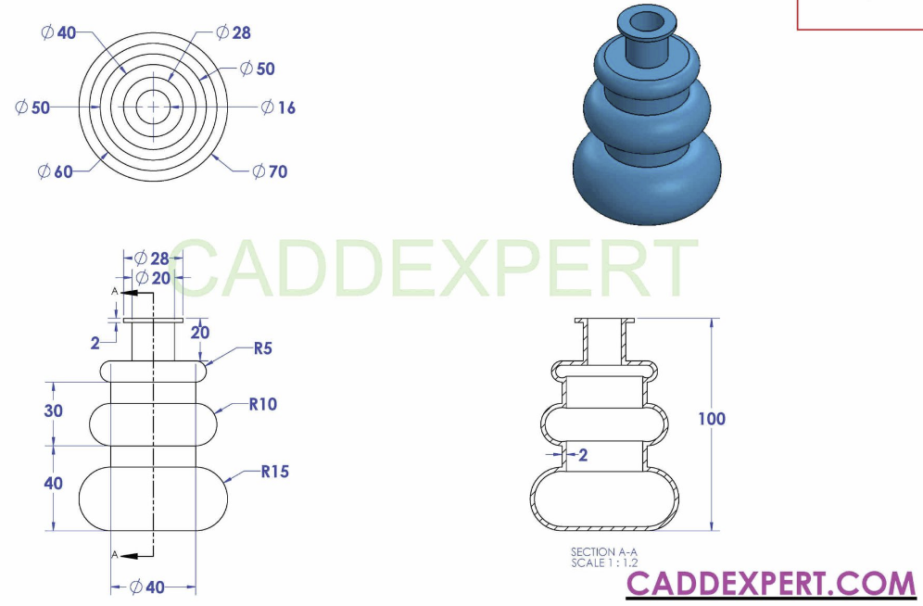

**чертеж созданной модели:**

